Tillsynsbegäran – information om höga naturvärden i avverkningsanmälan A 47722-2026 i Strömsunds kommun
Denna tillsynsbegäran behandlar höga naturvärden i avverkningsanmälan A 47722-2026 i Strömsunds kommun som inkom 2026-11-13 och omfattar 5,5 ha.
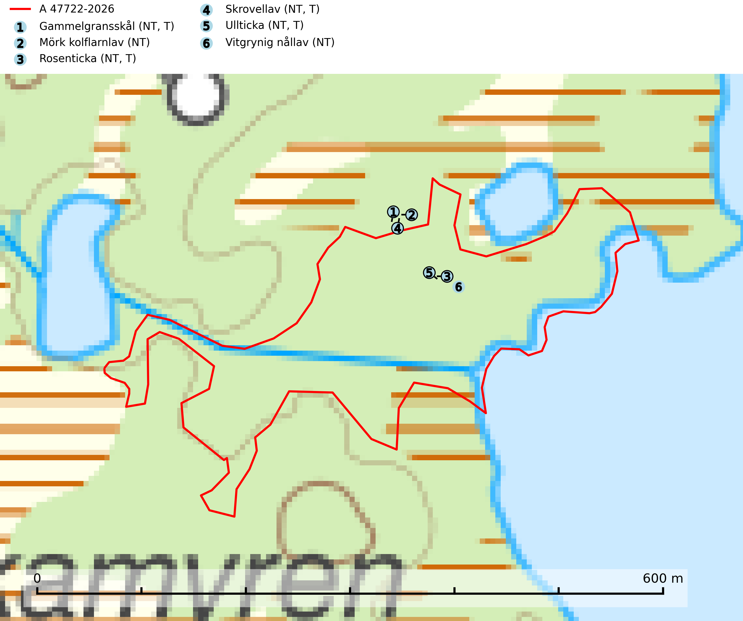
Figur 1. Fyndplatser för naturvårdsarter i och inom 15 meter från avverkningsanmälan. Markörer utan svart kant är placerade på fyndplatsen. Markörer med svart kant är placerade vid sidan av fyndplatsen och har ett svart streck som visar fyndplatsens exakta position. Kartans mittpunktskoordinat är N 7058575, E 531106 i SWEREF 99 TM.
I och inom 15 meter från avverkningsanmälan finns fynd av 6 naturvårdsarter, varav 6 är rödlistade och 4 är typiska (T): gammelgransskål (NT, T), mörk kolflarnlav (NT), rosenticka (NT, T), skrovellav (NT, T), ullticka (NT, T) och vitgrynig nållav (NT). Se Figur 1.

Tillsynsbegäran
Vi begär härmed att Skogsstyrelsen fattar beslut enligt miljöbalken som säkerställer att skogens höga naturvärden bevaras samt att EU-lagstiftning efterlevs och att artskyddsbrott förhindras.
Vi önskar även ta del av de ställningstaganden och beslut som myndigheten meddelar till följd av aktuell avverkningsanmälan och föreningens inlaga (se 34 § förvaltningslagen).

Naturvårdsarter och fridlysta arter
Nedan följer beskrivningar av de naturvårdsarter och fridlysta arter som har sina livsmiljöer och växtplatser i den avverkningsanmälda skogen. De påträffade naturvårdsarterna är ett tydligt kvitto på att det rör sig om en skog med höga naturvärden.
Gammelgransskål (NT) är en liten skålsvamp som växer på gamla granar med skrovlig bark. Typiska växtplatser är gransumpskog i myrkanter, bäckdråg, bäckraviner och skuggiga bergssluttningar, men också skog på torrare mark kan hysa arten om beståndet har stark naturskogskaraktär. Bestånd med arten bör behandlas som nyckelbiotoper och sparas vid en slutavverkning. Även gallring bör undvikas. Gammelgransskål är typisk art för 9010 Taiga (SLU Artdatabanken, 2024; Nitare & Skogsstyrelsen, 2019).
Mörk kolflarnlav (NT) är brandberoende och växer nästan uteslutande på kolad hård kärnved av tall. Arten förekommer främst i glesa, öppna tall- och blandbarrskogar av naturskogskaraktär och etableringen verkar ske sent efter brand, kanske först efter 100–300 år. Mörk kolflarnlav indikerar skog med höga naturvärden och vanligast är att den påträffas på rester av nedbrunna torrakor och högstubbar och lågstubbar som är så grova att hela innandömet är urbränt. Tall- och blandbarrskogar av naturskogskaraktär med spår av återkommande bränder hyser höga biologiska värden och bör skyddas (SLU Artdatabanken, 2024).
Rosenticka (NT), rödlistad som nära hotad, ingår i en karaktäristisk association av vedsvampar som växer på gamla, grova granlågor i urskogsartade barrskogar. Den är placerad i toppen av Skogsstyrelsens värdepyramid för bedömning av skog med höga naturvärden och indikerar ett granskogsekosystem med långvarig kontinuitet av grova lågor. Artens beroende av grova granlågor innebär att alla skogsskötselåtgärder på eller i omedelbar närhet av lokalerna utgör ett hot på lång sikt. Det är angeläget att populationerna inte ytterligare glesas ut och ett tillräckligt antal områden där arten nu finns måste sparas för framtiden. Rosenticka är typisk art för 9010 Taiga och 9050 Näringsrik granskog (Nitare & Skogsstyrelsen, 2019; SLU Artdatabanken, 2024).
Skrovellav (NT) växer på gamla lövträd och på klippor i gamla skogar med hög och jämn luftfuktighet. Slutavverkning av kontinuitetsskog utgör det största hotet och lavens fortsatta förekomst bör säkerställas genom att lokaler med äldre skog skyddas. I områden med mycket hög luftfuktighet kan man på bålen av skrovellav finna de sällsynta parasitsvamparna skrovellavsknapp (EN, §8), Catillaria lobariicola (VU) och Merismatium lobariae (DD). Skrovellav är typisk art för 9010 Taiga, 9020 Nordlig ädellövskog, 9040 Fjällbjörkskog, 9070 Trädklädd betesmark, 9160 Näringsrik ekskog, 9180 Ädellövskog i branter, 9190 Näringsfattig ekskog, 8210 Kalkbranter och 6530 Lövängar (SLU Artdatabanken, 2026; Nitare & Skogsstyrelsen, 2019).
Ullticka (NT) är knuten till restbestånd av barrnaturskog och förekommer med ett tydligt optimum i orörda eller måttligt påverkade gamla granskogar där det föreligger viss kontinuitet av grov död ved. Ullticka är en bra signalart inom hela sitt utbredningsområde och i södra Sverige är den sällsynt och en god signalart för skyddsvärda granskogsmiljöer. Den hotas av avverkning och fragmentering av naturskog och äldre granskog med lång trädkontinuitet. På ullticka kan ibland ulltickeporing (VU) påträffas - det är en sällsynt ticka som nyligen delats upp i de tre olika arterna ulltickeporing Skeletocutis brevispora (VU), Skeletocutis delicata (VU) och Skeletocutis exilis (NT). Ullticka är typisk art för 9010 Taiga, 9050 Näringsrik granskog och 9030 Landhöjningsskog (SLU Artdatabanken, 2026; Nitare & Skogsstyrelsen, 2019; Miettinen & Niemelä, 2018).
Vitgrynig nållav (NT) växer nästan uteslutande på bark av gamla, senvuxna granar i skuggiga lägen med hög och jämn luftfuktighet. Den vanligaste naturtypen för arten är kontinuitetsskogar på frisk mark men den finns också i sumpgranskogar. På lång sikt utgör avverkningar av olikåldriga granskogar av naturskogskaraktär ett allvarligt hot mot arten och skogsbruksåtgärder på eller i närheten av växtplatserna bör undvikas. Naturskogsartade, fuktiga granskogar med förekomster av arten signalerar höga biologiska värden och bör bevaras (SLU Artdatabanken, 2024; Nitare & Skogsstyrelsen, 2019).

